附件3
第八届理事会、监事会职务申请填报说明
一、会员单位如何提交理事会职务申请
- 会员单位登录企业账号，左侧菜单栏进入【理事会职务申请】功能；
- 在线填写申报人基础信息、申请职务、任职履历，打印申请表线下签字盖章，上传至职务申请表附件中；待信息填报、附件上传完成后提交申请，可在申请列表查看实时审核状态。
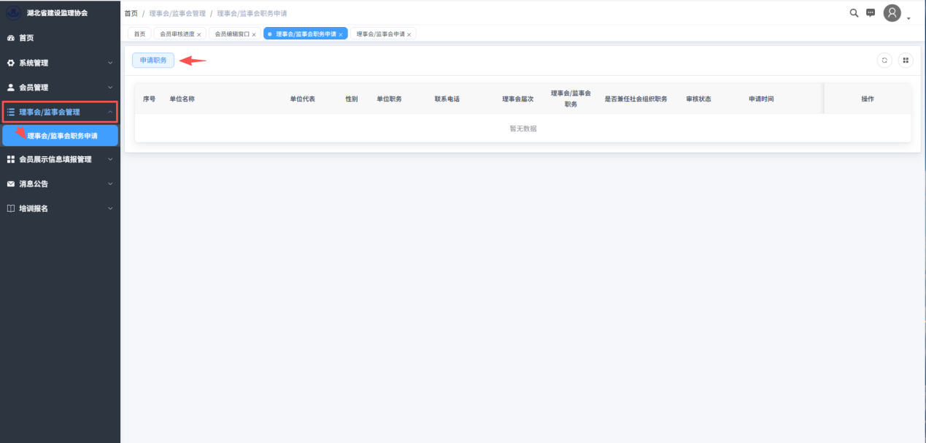
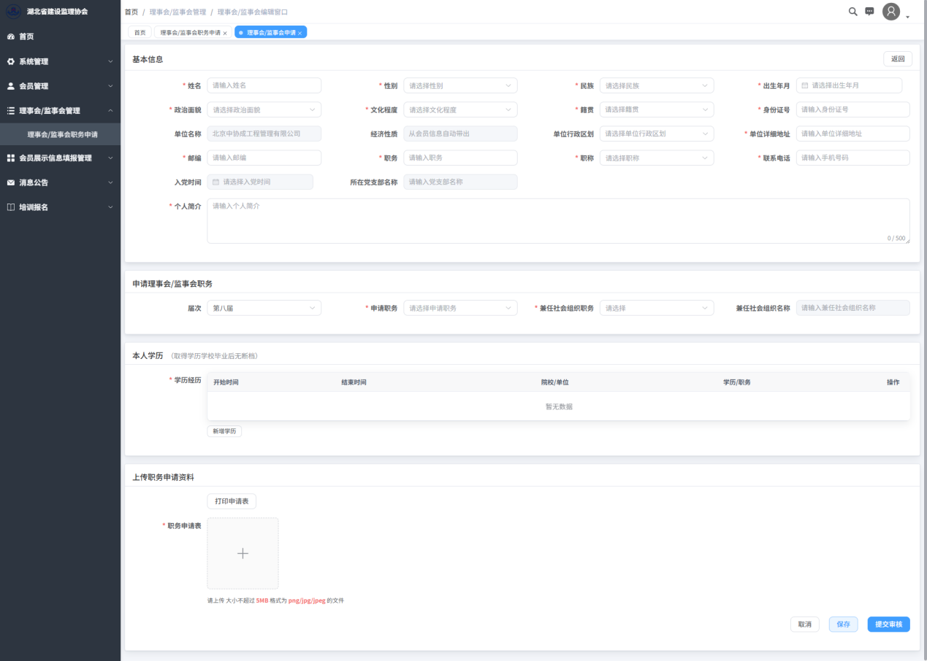
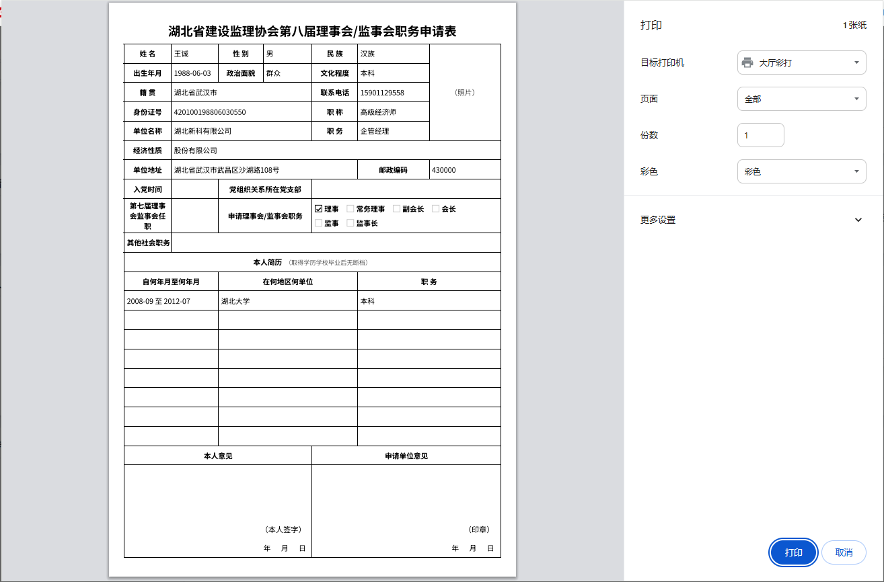
- 全部信息填写完整、所有附件上传完毕后，点击页面【提交审核】按钮完成理事会职务申请提交，提交后系统状态更新为待审核，可在【理事会/监理会职务申请表】页面查看提交记录、提交时间及审核状态。
提交后需等待协会审核，审核通过后即完成理事会/监事会职务申请。
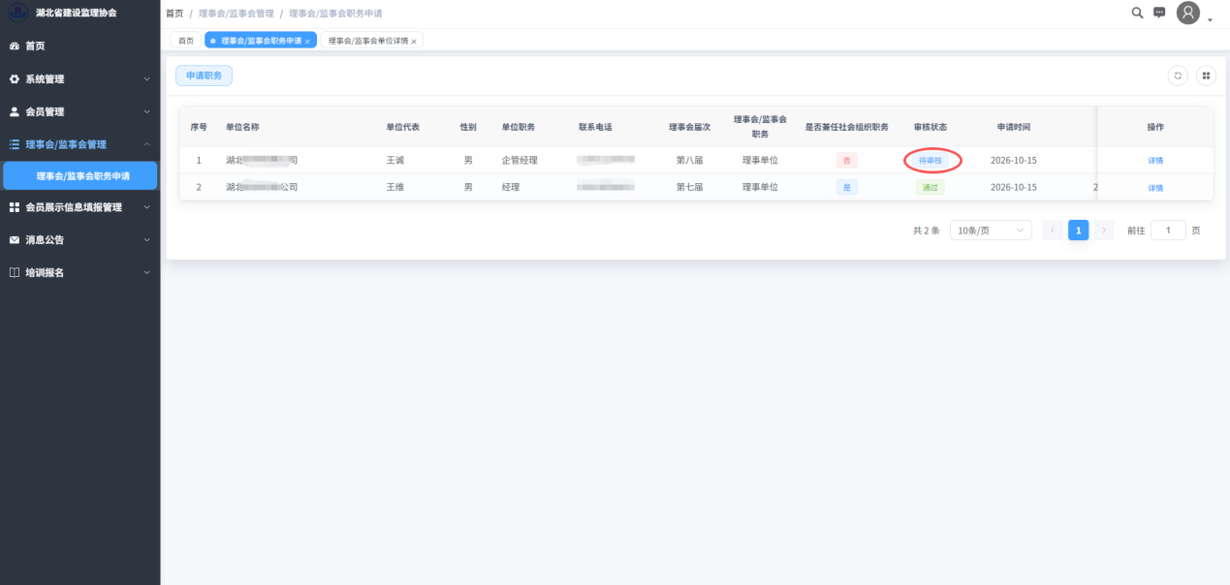

二、会员单位办理理事人员信息变更
- 仅完成理事会职务审核通过的单位，页面才会展示【理事会/监事会人员变更】菜单，若企业未出现人员变更该申请可不填报；
- 在后续企业人员出现了变更，单位可进入【理事会/监事会人员变更】菜单，填写变更原因、新任理事完整信息，上传变更佐证材料，提交变更审核。
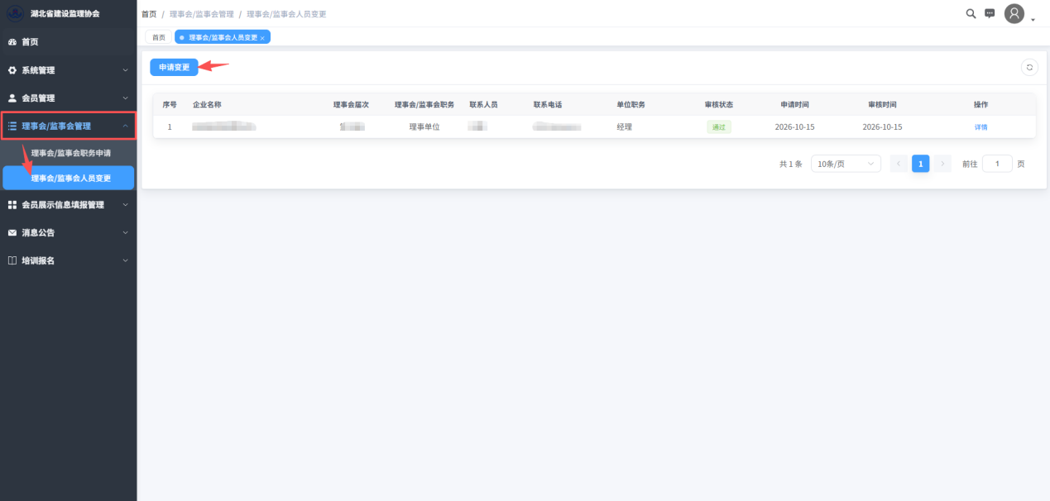
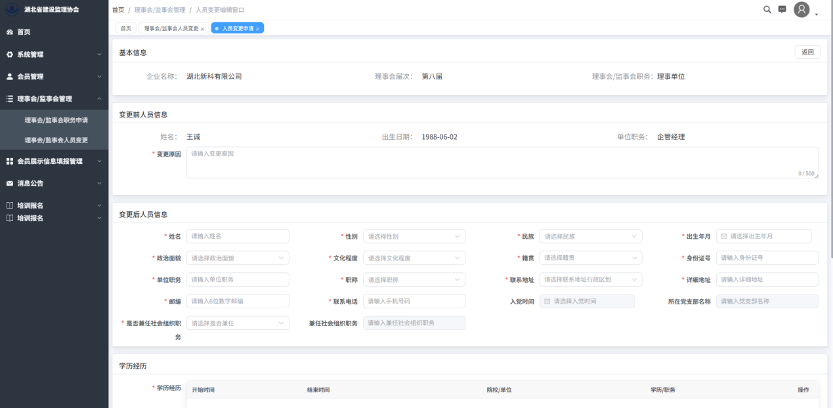
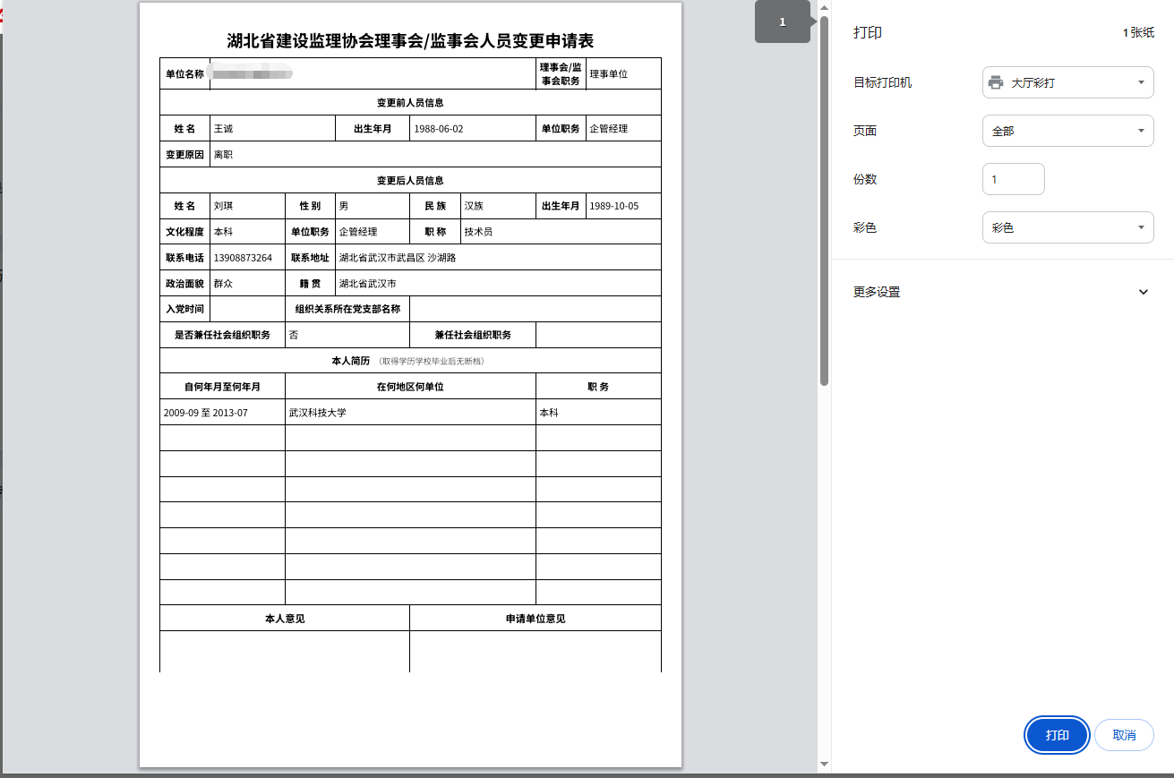
- 变更信息填写完整、所有附件上传完毕后，点击页面【提交审核】按钮完成理事会职务申请提交，提交后系统状态更新为待审核，可在【理事会/监理会人员变更】页面查看提交记录、提交时间及审核状态。
提交后需等待协会审核，审核通过后即完成理事会/监事会人员变更申请。
